ŚRODA 30.03 C jak cebula, C Jak Cela
Cele: - odkrywanie litery c małej, wielkie, pisanej i drukowanej
- dokonywanie analizy i syntezy słów
-ćwiczenia ruchowo-graficzne
1.Rodzicu, poproś dziecko, by obejrzało obrazek:
https://flipbooki.mac.pl/przedszkole/oia-litery-liczby-cz-2/mobile/index.html#p=44 strona 40-41
Porozmawiajcie o treści obrazka, np.
– Co na obrazku robi tata?- Dlaczego Ada zasłania oczy? 2. Poproś, by dziecko podzieliło słowo „ cebula” na sylaby i głoski, a następnie, by podało inne słowa zaczynające i kończące się ta głoską
3.Obejrzyjcie wspólnie , jak wygląda litera c mała i wielka , pisana i drukowana,, niech dziecko opowie, jak ona wygląda, co przypomina. Poproś, by pokazało paluszkiem, gdzie znajduje się litera c, C w wyrazach oraz przeczytało sylaby i tekst ( str 41, 42.). Zapytaj, kiedy piszemy wyrazy z „ wielkiej litery?”

5. Zróbcie sobie chwile przerwy na zabawę relaksacyjną „ Jak krasnal wiosny szukał”
Zaświeciło słońce. Krasnal spojrzał na swój ogródek i postanowił w nim posprzątać. Przekopała ziemię (skłony tułowia z ruchem ramion, naśladującym kopania i odkładanie ziemi, akcentowanie przytupnięciem).
Do krasnala przybiegł zajączek (dziecko naśladuje skoki zajączków - całe dłonie oparte przed sobą na podłodze, dociąganie nóg do rąk). Postanowili razem poszukać wiosny. Wybiegli z ogródka i przed sobą zobaczyli rzeczkę. Bardzo chciał przejść na drugi brzeg więc musieli poszukać kładki (dziecko przechodzi przez stworzoną z dostępnych zabaw kładkę - mogą być klocki, kartki papieru, gazety itp.)
Następnie na swojej ścieżce zobaczyli kamienie (skoki obunóż przez drobne zabawki leżące na podłodze)
Idąc na spotkanie z wiosną krasnal spotkał motyle. Chciał się z nimi przywitać, ale one ciągle mu uciekały. Postanowił je dogonić (dziecko biega licząc do 10 - przypomnienie liczebników:) Na hasło „UP” wyskok w górę – próba złapania motyla, lądowanie i przysiad.
4.Zaproś dziecko do kreślenia litery c, C : najpierw np. na blacie biurka, plecach mamy czy dywanie, a potem- w karcie pracy:

4.Dla utrwalenie Posłuchajcie piosenki i obejrzyjcie film o literce „c”:
https://www.youtube.com/watch?v=pEiC40fxPOQ
5. Zaproponuj dziecko, by poszukało w domu przedmiotów, rzeczy, których nazwy kończą lub zaczynają się głoską „c”. Może tez takie przedmioty narysować ;-)
W środy podczas „ normalnej” pracy w przedszkolu był czas przeznaczony na tzw. „ zestaw ćwiczeń gimnastycznych”oraz religię Poniżej zamieszczamy propozycje na ćwiczenia do wykonania wspólnie z dzieckiem i kolorowankę o temacie religijnym
Temat: Zestaw ćwiczeń gimnastycznych prowadzony metodą ruchu rozwijającego Weroniki Sherborne (zestaw rodzic + dziecko)

- Siad w parach (rodzic + dziecko) twarzami do siebie - zamknięcie oczu, wodzenie rękoma (po twarzy, głowie, karku, ramionach i przedramionach).
- Jazda na koniku - rodzic w pozycji na czworaka, dziecko siedzi na nim okrakiem trzymając się go rękoma za ramiona
- Kamień u nogi - leżąc na podłodze dziecko łapie oburącz nogę rodzica, który spacerując po sali ciągnie za sobą je po podłodze
- Wycieczka po sali - ciągnięcie dziecka za ręce po sali
- Rodzic robi mostek, a dziecko obchodzi na czworakach, przechodzi nad, pod, przez, dookoła. Zmiana
- Klęk podparty, poklepywanie partnera po plecach.
- Tunel - rodzic tworzy tunel, dziecko czołga się pod tunelem na plecach, brzuchu itp.
- Skała - rodzic staje stabilnie w rozkroku podpartym lub siedzi mocno podparty o podłoże, dziecko próbuje przesunąć "skałę" , pchając lub ciągnąc w różnych kierunkach
- Równowaga - stojąc do siebie twarzą i trzymając się za ręce, ćwiczący odchylają się i przechodzą do siadu, a następnie razem wstają
Relaksacja, wyciszenie
- Siad prosty w kole, rodzic i dziecko trzymają się za ręce i próbują razem wstać jednocześnie, a potem usiąść nie puszczając rąk
- Wszyscy leżą w dowolnej pozycji i przez 1 minutę nie rozmawiają i nie poruszają się

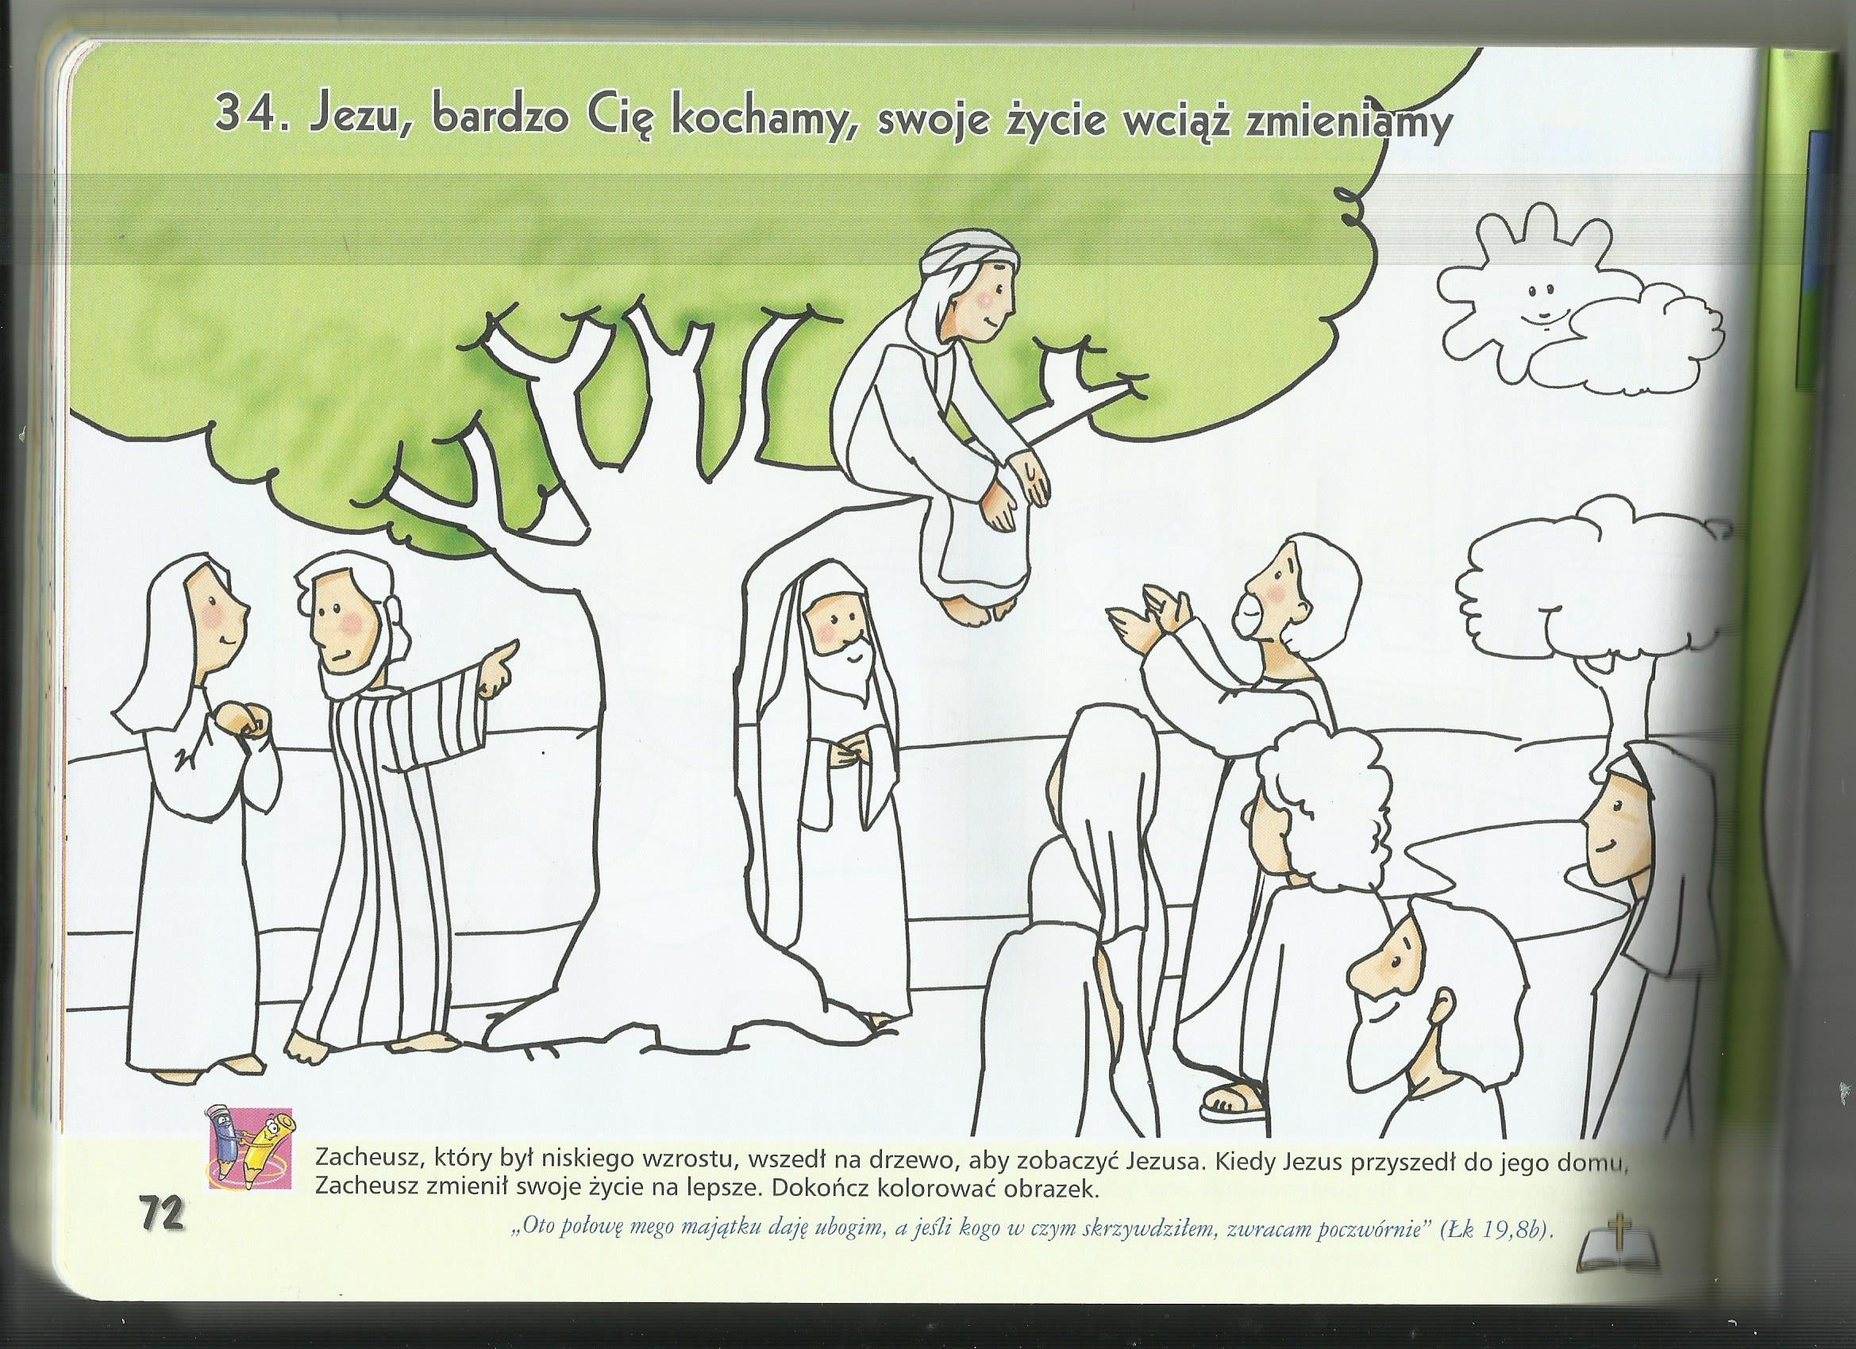
Propozycje dodatkowe ( ćwiczenia w czytaniu, edukacja matematyczna- orientacja w przestrzeni)

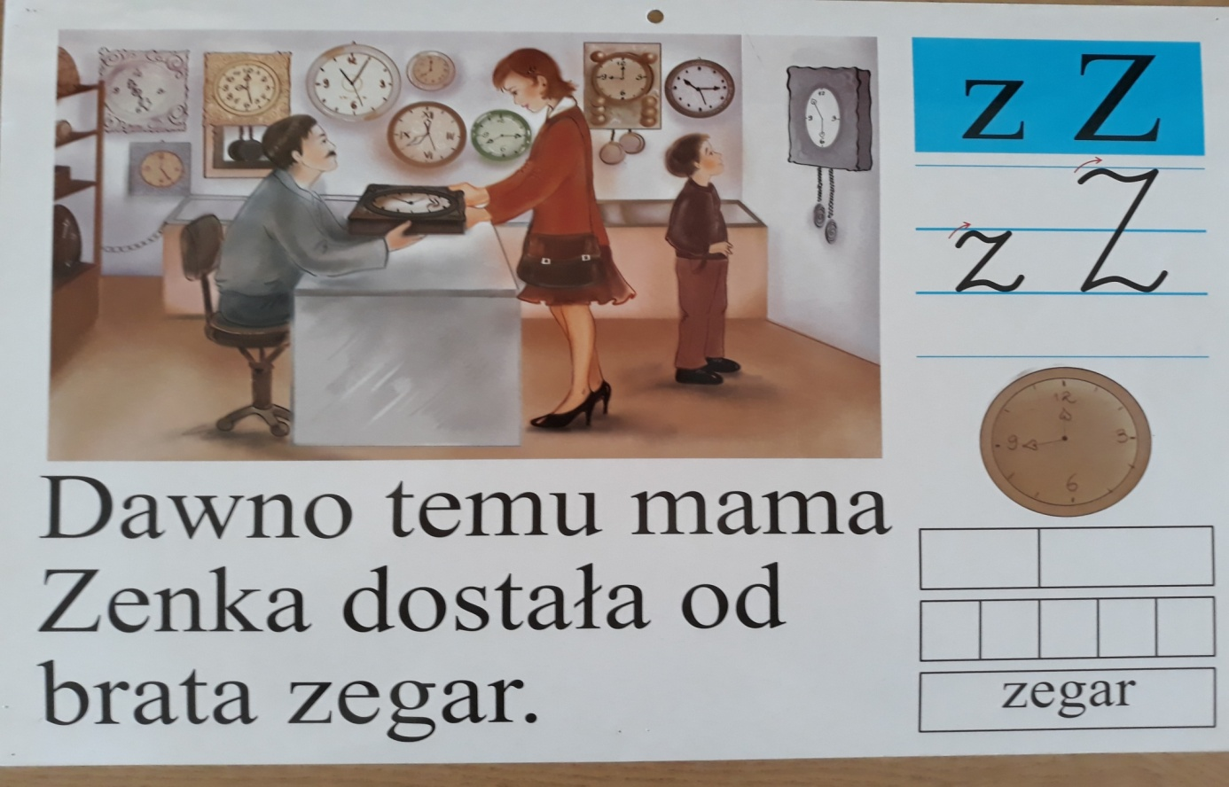

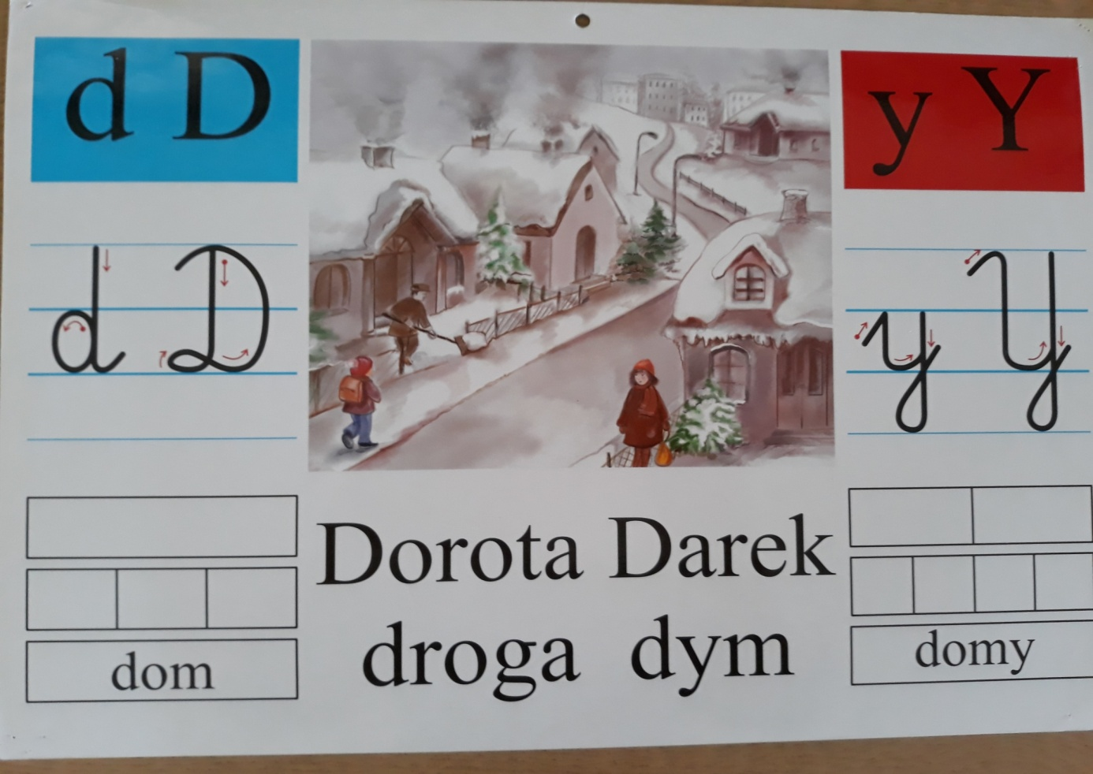

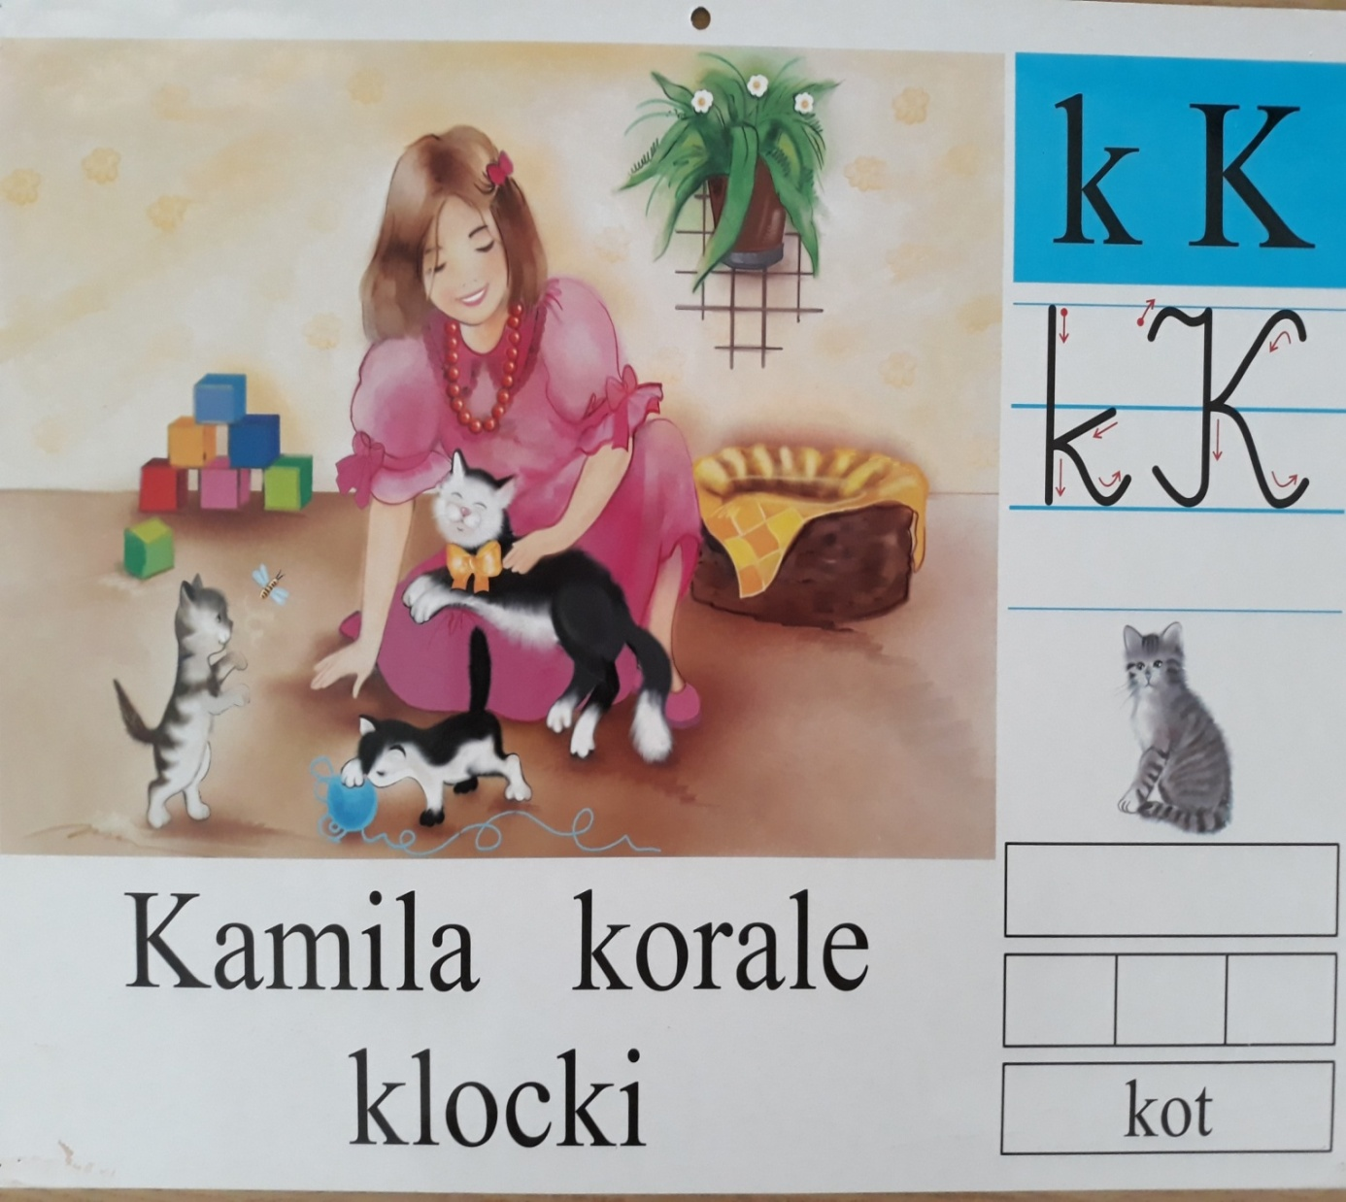

Przykład informacji zwrotnej do nauczyciela

Przykłady informacji zwrotnej:
Imię i nazwisko dziecka: .............................................................
Data: 01.04.03.2020 (środa)
Proszę wpisać TAK lub NIE
1. Dziecko obejrzało i opowiedziało treść obrazka……….
2 Dziecko dzieliło wyrazy na sylaby i głoski……..
3.Dziecko uczestniczyło w zabawie relaksacyjnej………
4.Dziecko pisało literę „ c, C”
7. Dziecko wykonywało ćwiczenia gimnastyczne
8. Inne
W przypadku kart pracy i prac plastycznych najlepiej zrobić zdjęcie i przesłać na adres mailowy.
Pamiętajcie Drodzy Rodzice, że dzieci dopiero się uczą i mają prawo popełniać błędy. ;-), ich prace nie muszą być „jak z obrazka”
Informację zwrotną przesyłajcie proszę na e-mail grupowy: calineczka2020zostanwdomu@gmail.com

Jeśli nie macie takiej możliwości to można skorzystać z Messenger: Aneta Roga lub Bernadeta Niełacna
Informację zwrotną można przesyłać raz w tygodniu, ale musi ona zawierać opis każdego dnia. To Państwo decydujecie , czy wysyłacie informację codziennie czy raz w tygodniu (zbiorową).

